Lista de Compras
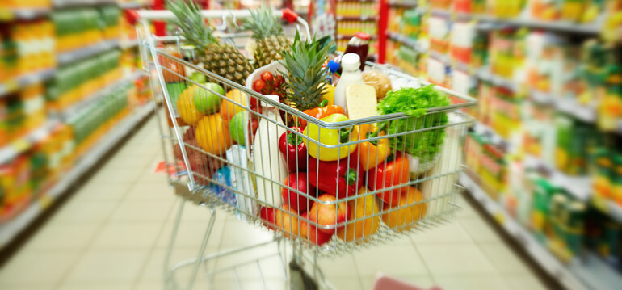

Frutas:
- Maçã;
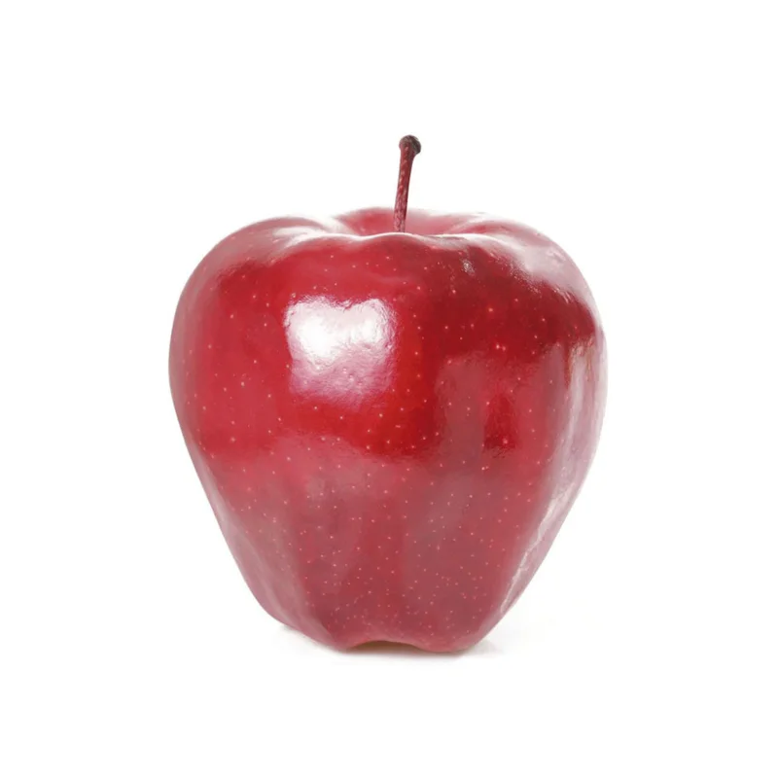
- Banana;
- Laranja;
- Pêra;
- Uva;
- Mamão;

Prioridades no Supermercado
- Arroz;

- Feijão;
- Óleo de cozinha;
- Sal;
- Açúcar;
- Leite;
- Ovos;
- Pão;
- Carne ou Frango;
- Sabonete;

